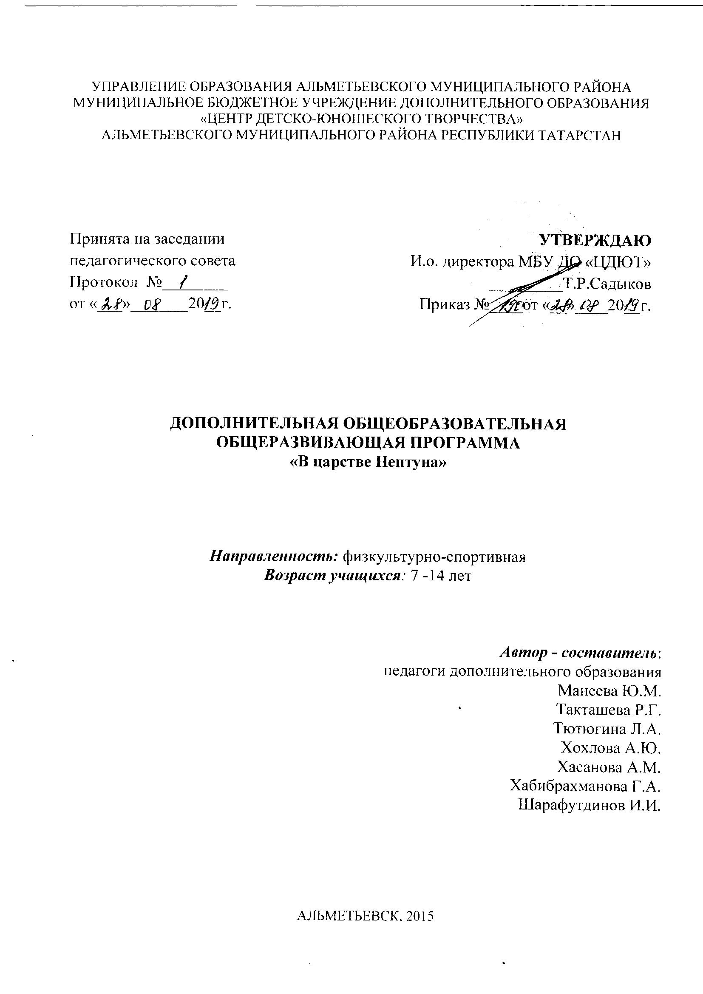

Информационная карта образовательной программы

1. | Образовательная организация | Муниципальное бюджетное учреждение дополнительного образования «Центр детско-юношеского творчества»
2. | Полное название программы | Дополнительная общеобразовательная общеразвивающая программа «В царстве Нептуна»
3. | Направленность программы | Физкультурно-спортивное
4. | Сведения о разработчике | Хохлова Анна Юрьевна, заведующая спортивно-оздоровительного отдела  ПДО: Манеева Юлия Марсовна,  Шарафутдинов Ильгиз Ильхамович,  Такташева Равза Гиязовна,  Хасанова Альфия Мирзаевна,  Тютюгина Любовь Алексеевна,  Хабибрахманова Гулия Актасовна
5. | Сведения о программе:
5.1. | Срок реализации | 3 года обучения
5.2. | Возраст учащихся | 7 -14 лет
5.3. | Характеристика программы:  - тип программы  - вид программы | Дополнительная общеобразовательная программа  общеразвивающая  модифицированная
5.4. | Цель программы | Популяризация плавания и приобщение детей и подростков к регулярным занятиям спортом с целью укрепления здоровья.
6. | Формы образовательной деятельности  Методы образовательной деятельности | Групповые, индивидуальные,  практические, мастер-классы, выполнение самостоятельной работы, соревнования.  Практический, равномерный, переменный, интервальный, повторный, комбинированный, контрольно-соревновательный.
7. | Формы мониторинга результативности | Проведение мониторинга:  - первичный: «Уровень физической подготовленности»  - промежуточный: «Контрольные проплывания определенных дистанций, различных стилей плавания»  - итоговый: «Соревнования»
8. | Результативность реализации программы | - Развитие физических качеств:  - выносливость (общая и специальная);  - гибкость;  - ловкость;  - координация;  - сила;  - скорость;  - Овладение практическими приемами и способами самореализации, самооценки и саморазвития.  - Формирование умений и навыков двигательной активности выполнения физических упражнений.  Овладение способами спортивного и прикладного плавания.
9. | Дата утверждения и последней корректировки программы | 28.08.2019
10. | Рецензенты

